**实验报告**

专业：

姓名：

学号：

日期：

地点：

课程名称： 通信原理实验 指导老师： 金向东、龚淑君 成绩：

实验名称： 幅度调制与解调 实验类型： 综合型实验 同组学生姓名：

一、实验目的

(1) 掌握幅度调制的原理和实现方法

(2) 对调幅波信号的时域、频域特性进行测量分析

(3) 掌握包络检波、同步检波的实现方法

(4) 对解调输出信号进行测量分析

二、实验原理

在通信系统中，必须将携带信息的基带信号调制到射频载波上，才能发射。同样，接收到的信号，必须进行相应的解调，因此调制与解调是必要的过程。调制，就是用调制信号去控制载波信号的某个参数，解调是调制的逆过程，是将载波信号里的调制信号恢复出来。幅度调制就是由调制信号去控制载波信号的振幅，使它按调制信号的规律变化。幅度调制有三种：普通调幅(AM)抑制载波的双边带调幅(DSB)和抑制载波的单边带调幅(SSB)。

1) 幅度调制

设载波信号为： $v_{c}\left(t\right)=V_{cm}\cos{ω_{c}}t$，音频调制信号为： $v_{Ω}\left(t\right)=V_{Ωm}\cos{Ω}t$。如果用调制信号控制载波信号的幅度，则调幅波信号可表示为：

$$v\left(t\right)=\left(V_{cm}+kv_{Ω}\left(t\right)\right)\cos{ω_{c}}t=V_{cm}\left(1+m_{a}\cos{Ω}t\right)\cos{ω_{c}}t$$

其中 $k$ 是由电路决定的常量， $m_{a}=\frac{kV_{Ωm}}{V_{cm}}$ 是调幅系数，即调制度。当 $m_{a}≤1$ 时，调幅波的包络包含了调制信号的信息，当 $m_{a}>1$ 时，调幅波的包络出现过零点，包络不再体现调制信号的信息，调制出现失真。

将上式展开可得：

$$v\left(t\right)=V_{cm}\cos{ω_{c}}t+\frac{1}{2}m_{a}V_{cm}\cos\left(ω_{c}+Ω\right)t+\frac{1}{2}m_{a}V_{cm}\cos\left(ω_{c}-Ω\right)t$$

因此，从频域角度看，已调波含有三个频谱分量：载波以及载波与调制信号频率的和频、差频分量，调制信号的频谱线性搬移到了载波频率的两边。和频、差频分量携带了调制信号的信息，载波分量则没有携带任何有用信息，因此，从功率的有效传输性方面来说，效率不是很高。

从功率有效性方面考虑，将普通调幅波中的载波抑制掉，就得到抑制载波的双边带调幅信号(DSB)。将调制信号与载波信号相乘，即可得到DSB信号。DSB信号的表达式如下：

$$v\left(t\right)=AV_{Ωm}V_{cm}\cos{Ω}t\cos{ω_{c}}t=\frac{1}{2}AV_{Ωm}V_{cm}\cos\left(ω_{c}+Ω\right)t+\frac{1}{2}AV_{Ωm}V_{cm}\cos\left(ω_{c}-Ω\right)t$$

若将DSB信号两个频谱分量中的一个分量用滤波器滤除，就可以得到抑制载波的单边带调幅信号(SSB)。

2) 调幅波的解调

(1) 调幅波的包络检波

普通调幅波信号的包络中包含音频调制信号的信息，因此可以使用包络检波电路将音频 调制信号从已调波中解调出来。基本的包络检波电路如图1所示，由二极管和R、C低通滤 波器构成。低通滤波器的时间常数应该大于载波信号周期，小于调制信号周期，以滤除载波 信号，让音频调制信号通过。根据输入信号的大小，电路有两种工作模式：平方律检波和峰 值包络检波。



图1 二极管包络检波电路

当输入的调幅波为小信号时，二极管的伏安特性在工作点处展开成幂级数函数，解调信号从函数的二次方项中获得，多余的高频分量由滤波器滤除。这种方式称为平方律检波，会出现比较多的高次谐波失真。

当输入的调幅波为大信号时，当输入信号大于电容两端电压时，二极管导通，输入信号通过二极管对电容C充电，因为二极管导通电阻很小，所以充电时间短，电容C上的电压很快达到输入信号的峰值。当输入信号小于电容两端电压时，二极管截止，电容C通过电阻R放电，因为电阻R比二极管的导通电阻大很多，所以放电时间相对于充电时间来说比较长，所以在电容C上面的电荷还没有释放完时，在输入信号下一个正半周期的某一时刻又开始给电容C充电。因此，电容两端电压中的交变量是随输入信号的包络变化而变化的，也就是随调制信号的变化而变化，这种方式称为峰值包络检波。

(2) 包络检波的失真

对于峰值包络检波器，如果元器件参数选择不当，检波输出信号会出现失真，主要考虑 两种情况下的失真。

第一种是惰性失真：当RC时间常数过大，电容C通过电阻R放电的速度过慢，使得电容器 上的电压变化跟不上信号包络的下降速度。在输入信号的好几个周期内，二极管都没有导通， 则输出电压没有反应输入信号的包络变化，出现失真。为了避免产生惰性失真，电容C通过电 阻R放电的速度不能小于输入信号包络下降的速度。因此，不产生惰性失真的条件是：

$$RC≤\frac{\sqrt{1-m_{a}^{2}}}{Ωm_{a}}$$

第二种是负峰切割失真：在接收机中，检波器后面接音频放大器。如图2所示，假设 检波器下级电路的输入阻抗为RL，那么检波器的直流负载为R，交流负载为R// RL 。检波器输 出的交流、直流电流幅度的比值为：

$$m_{a}\frac{R}{R//R_{L}}=m_{a}\frac{R+R_{L}}{R_{L}}$$

当这个比值大于1时，检波电流中的交流量大于直流量，电流出现负值。因为二极管是单 向导电的，电流不可能为负值，只能为零，所以检波输出电压的负峰值被削平，也就是产生 负峰切割失真。因此，不产生负峰切割失真的条件就是上述比值小于1。

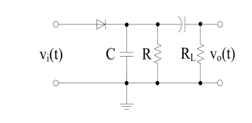

图2 带负载的包络检波电路

(3) 调幅波的同步检波

将调幅波信号与另外一个与载波信号同频同相的同步信号相乘，然后通过滤波器将音频调制信号滤出。

以对DSB信号的解调为例，假设DSB信号为

$$v_{DSB}\left(t\right)=AV_{Ωm}V_{cm}\cos{Ω}t\cos{ω_{c}}t$$

同步信号与载波信号相同，为：

$$v_{c}\left(t\right)=V_{cm}\cos{ω_{c}}t$$

将两信号相乘，滤除高频分量后，得到音频调制信号：

3) 实验电路分析

AM、DSB调制实验电路如图3所示。使用芯片MC1496实现两输入信号的乘法功能， JP3端口输入高频载波信号，JP2端输入音频调制信号。AM幅度调制信号从JP4端输出，通过J3 跳线可以选取正向或负相已调信号的输出。在JP3端输入高频载波信号，调节定位器WR1，使JP4端输出的载波信号幅度最小，再在JP2端输入音频调制信号，则JP4端输出抑制载波的幅度调制信号DSB。

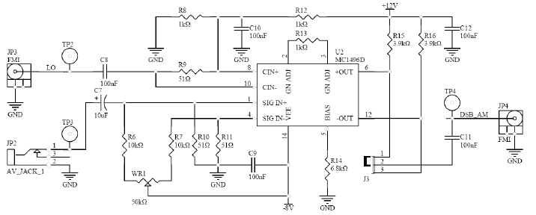

图3 AM、DSB调制电路

包络检波实验电路如图4所示。输入信号由外部信号源在JP4端提供，接通跳线J5，将信号送到检波电路中。为避免实验板上其它部分电路对包络检波电路的影响，跳线J3、J4要断开。在TP8端口可以观察包络检波输出。另外，通过改变J1的跳线方式，选择不同的直流电阻，改变滤波电路的时间常数，在TP8端观察惰性失真情况；通过改变J2的跳线方式，改变音频交流负载的阻抗值，在TP10端观察负峰切割失真情况。

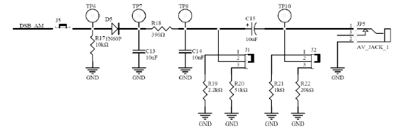

图4 包络检波电路

同步相干解调实验电路如图5所示，使用调制、解调芯片MC1496实现两输入信号的乘法功能。本地载波信号与幅度调制时的载波信号是同一个信号，接通跳线J4，幅度调制信号直接从电路板调制电路中获得。此时，为避免电路间的干扰，跳线J5要断开。经过滤波后的解调输出信号从JP6端输出

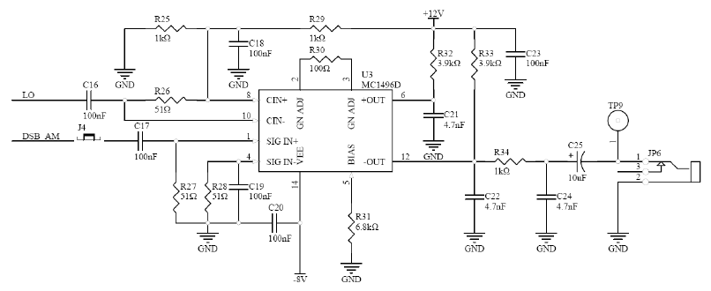

图5 同步相干解调电路

三、实验设备

(1) 实验板No: 04

(2) 信号源

(3) 双踪示波器

(4) 频谱分析仪（含TG）

(5) 万用表

四、实验内容和步骤

(1) 幅度调制实验

(1) 测试电路搭建

(2) 普通幅度调制(AM)

(3) 双边带调制(DSB)

(2) 同步相干解调实验

(1) 测试电路搭建

(2) AM同步解调

(3) DSB同步解调

(3) 包络检波实验

(1) 测试电路搭建

(2) 包络检波信号测量

五、实验结果记录与分析

(1) 普通幅度调制(AM)

在实验中，为了观察到调制度为30%的波形，我们将调制信号设置为1kHz，大小为 -12dBm的正弦波。

时域法调制度测量

|  |  |  |
| --- | --- | --- |
| 调制度为30%时波形 | 调制度为50%时波形 | 调制度为100%时波形 |
|  |  |  |

频域法调制度测量

|  |  |  |
| --- | --- | --- |
| Δ= -16.5dBm时频谱 | Δ= -12dBm时频谱 | Δ= -6dBm时频谱 |
|  |  |  |

根据公式

$$m=2×{10}^{Δ/20}×100\%$$

边带与载波幅度差为-16.5dBm，-12dBm，-6dBm时，

相应调制度分别约为30%，50%，100%

实际实验中，测得的边带与载波幅度差为-16.50dBm，-12.05dBm，-6.01dBm，

相应调制度分别约为29.92%，49.94%，100.12%

(2) 双边带调制(DSB)

在普通幅度调制的基础上，调节电位器WR1，同时观察信号频谱，直到频谱中载波分量降到最低，这就实现抑制载波幅度调制(DSB)。

此时频谱与波形如下：

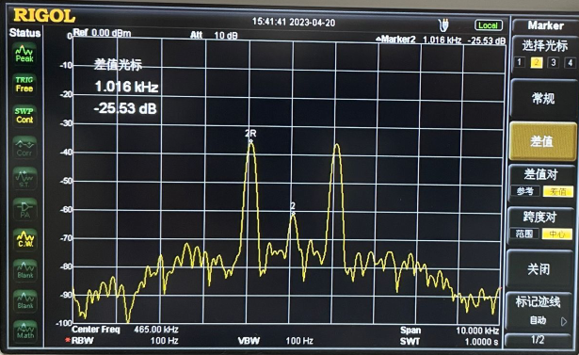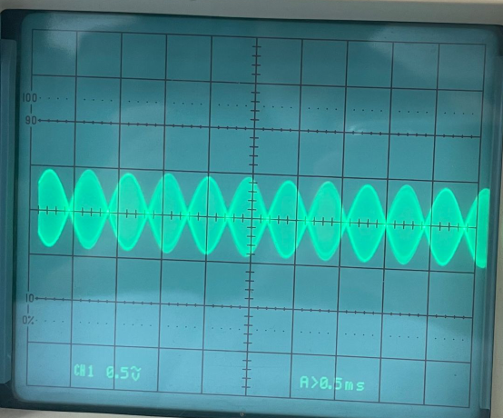

(3) AM同步解调

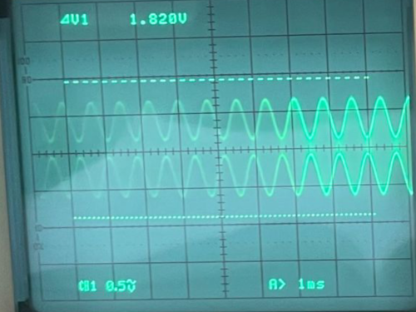

AM调制信号

|  |  |  |  |
| --- | --- | --- | --- |
| 调制信号幅度(dBm) | -4 | -8 | -12 |
| 输出信号波形 |  |  |  |
| 输出信号幅度(V) | 1.680 | 1.140 | 0.760 |

调制信号幅度越小，解调输出信号的幅度也越小。

(4) DSB同步解调

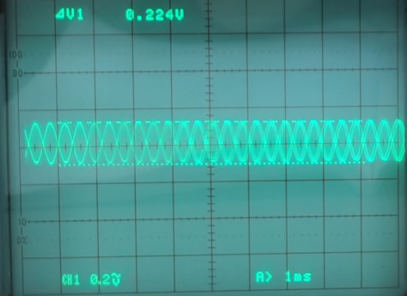

DSB调制信号

|  |  |  |  |
| --- | --- | --- | --- |
| 调制信号幅度(dBm) | -4 | -8 | -12 |
| 输出信号波形 |  |  |  |
| 输出信号幅度(V) | 1.815 | 1.160 | 0.750 |

调制信号幅度越小，解调输出信号的幅度也越小。

(5) 包络检波信号的测量

惰性失真

|  |  |
| --- | --- |
| 跳线J1接1、2时，无惰性失真 | 跳线J1接2、3时，出现惰性失真 |
|  |  |

负峰切割失真

|  |
| --- |
| 跳线J1接2、3，J2接1、2时，有明显负峰切割失真 |
|  |

在无失真的情况下, 改变输入信号的调制度, 观察对输出信号的影响 (何时出现失真) ?

|  |  |  |
| --- | --- | --- |
| 调制度70% | 调制度50% | 调制度44% |
|  |  |  |

调制度为44%时开始出现失真；调制度为50%时可以观察到明显的负峰切割失真。

六、思考题

(1) AM、DSB调制有何区别，它们分别是如何实现的？

答：AM调制得到的已调信号的频谱中除了和频和差频外还包含载波分量，而DSB调制得到的已调信号频谱中只有和频和差频。DSB信号不含载波，因此DSB的调制功率利用率高于AM。

AM调制的实现：用调制信号控制载波信号的幅度，在原载波信号的幅度上加上一定倍数的调制信号，这样已调信号的包络包含了调制信号的信息。

DSB调制的实现：直接在原载波信号的幅度上乘上调制信号。

(2) 已调波信号的调制度与什么因素有关系？

答：调制度 $m_{a}=\frac{kV_{Ωm}}{V_{cm}}$， $k$ 是由电路决定的常量，所以与调制信号的幅度、载波信号的幅度以及具体的实验电路有关。

(3) 包络检波输出信号产生惰性失真和负峰切割失真的原因分别是什么？如何改善失真情况？

答：惰性失真的原因：当RC时间常数过大，电容C通过电阻R放电的时间过慢，使得电容器上的电压变化跟不上信号包络的下降速度。在输入信号的好几个周期内，二极管都没有导通，则输出电压没有反应输入信号的包络变化，出现失真。

负峰切割失真的原因：在接收机中，检波器后面接音频放大器。如图2所示，假设 检波器下级电路的输入阻抗为RL，那么检波器的直流负载为R，交流负载为R// RL 。检波器输 出的交流、直流电流幅度的比值为：

$$m_{a}\frac{R}{R//R_{L}}=m_{a}\frac{R+R_{L}}{R_{L}}$$

当这个比值大于1时，检波电流中的交流量大于直流量，电流出现负值。因为二极管是单 向导电的，电流不可能为负值，只能为零，所以检波输出电压的负峰值被削平，也就是产生 负峰切割失真。

改善惰性失真：不产生惰性失真要求 $RC≤\frac{\sqrt{1-m_{a}^{2}}}{Ωm_{a}}$，所以可以通过减小调制度、减小电阻R、减小电容C来改善惰性失真情况。

改善负峰切割失真：不产生失真的条件是比值 $m_{a}\frac{R}{R//R_{L}}=m_{a}\frac{R+R_{L}}{R_{L}}<1$，所以可以通过减小调制度、增大检波器下级电路的输入阻抗、减小检波器的直流负载来改善负峰切割失真情况。

(4) DSB调制信号是否可以通过包络检波方式进行解调？

答：不可以。因为 DSB 的包络出现过零点，包络不再体现调制信号的信息，调制失真，用包络检波解调出的信号将为调制信号的绝对值|V(t)|，因此无法直接采用包络检波的方式进行解调。